**BỘ GIÁO DỤC & ĐÀO TẠO**

**TRƯỜNG ĐẠI HỌC TÂY ĐÔ**

|  |  |
| --- | --- |
| **Sinh viên thực hiện** | |
| **Nguyễn Thanh Phong**  **187060033**  **Lớp: CNTT 13** | **Nguyễn Âu Dương**  **187060114**  **Lớp: CNTT 13** |

**XÂY DỰNG WEBSITE THƯƠNG MAI ĐIỆN TỬ BÁN ĐỒNG HỒ**

**ĐỒ ÁN TỐT NGHIỆP**

**CHỨNG CHỈ NGHỀ NGHIỆP**

**CÁN BỘ HƯỚNG DẪN**

**Ths. DƯƠNG NGUYỄN PHÚ CƯỜNG**

Cần Thơ, tháng 09,2022

**CHẤP THUẬN CỦA HỘI ĐỒNG**

Luận văn này, với đề tựa là “Xây Dựng Website Thương Mai Điện Tử Bán Đồng Hồ”, do 2 học viên Nguyễn Thanh Phong và Nguyễn Âu Dương thực hiện theo sự hướng dẫn của Ths. Dương Nguyễn Phú Cường. Luận văn đã báo cáo và được Hội đồng chấm luận văn thông qua ngày 10/09/2022

Ủy viên Thư ký

*(ký tên) (ký tên)*

**TS. XXX TS. YYY**

Phản biện 1 Phản biện 2

*(ký tên) (ký tên)*

**TS. XXX TS. YYY**

Cán bộ hướng dẫn Chủ tịch Hội đồng

*(ký tên) (ký tên)*

**Ths. DƯƠNG NGUYỄN PHÚ CƯỜNG TS. XXX**

LỜI CẢM ƠN

🖎🕮✍

Thực hiện một đề tài là một phần không thể thiếu đối với một sinh viên. Giúp em trang bị những kỹ năng cần thiết như nghiên cứu, nâng cao khả năng tư duy,… giúp em có những kiến thức quý báu sau này.

Để hoàn thành được niên luận này, trước hết em xin gửi lời cám ơn đến Thầy Dương Nguyễn Phú Cường – người đã trực tiếp hỗ trợ, hướng dẫn chi tiết để em có những kiến thức cần thiết để hoàn thành được một cách tốt nhất.

Chúng em xin gửi lời cám ơn đến Ban Giám hiệu nhà trường Đại học Tây Đô, các thầy cô khoa Kỹ thuật – Công nghệ đã tạo nhiều điều kiện thuận lợi để em có thể làm tốt niên luận này.

Do còn hạn chế về mặt kiến thức, khả năng cũng như thời gian, mặc dù đã cố gắng hoàn thành trong phạm vi và khả năng cho phép nhưng chắn chắn sẽ không tránh khỏi thiếu sót. Kính mong nhận được sự thông cảm và góp ý của quý thầy cô.

Em xin chân thành cám ơn.

Cần Thơ, ngày 10 tháng 09 năm 2022

Ký tên

Nguyễn Thanh Phong

TÓM TẮT

Thời đại công nghệ số 4.0 với hệ thống mạng phát triển, hoạt động kinh doanh online đang là hướng đi đúng, mang lại doanh thu lớn cho nhiều doanh nghiệp và cá nhân kinh doanh. Việc sở hữu một website thương mại điện tử cũng là một trong những yếu tố giúp doanh nghiệp phát triển, gia tăng doanh số. Website thương mại điện tử bán hàng là website thương mại điện tử do các thương nhân, tổ chức, cá nhân tự thiết lập để phục vụ hoạt động xúc tiến thương mại, bán hàng hóa hoặc cung ứng dịch vụ của mình. Website thương mại điện tử cho thấy được thu hút với nhiều lợi ích như tăng lợi nhuận, tiết kiệm được chi phí, gia tăng khả năng tương tác với khách hàng,… Ngày nay, có rất nhiều website thương mại điện tử như shopee, lazada, tiki, cellphones, điện máy xanh,… phụ vụ nhu cầu mua sắm của người tiêu dùng của người tiêu dùng. Thấy được lợi ích và tính ứng dụng cao của website thương mại điện tử bán hàng, từ đó hình thành ý tưởng cho đề tài xây dựng “Website Thuong mai điện tử bán đồng hồ”. Xây dựng website với mục đích cung cấp cho khách hàng thông tin chính xác về các sản phẩm máy tính và linh kiện hiện có trên thị trường của các hãng có uy tính và cách thức mua hàng qua mạng. Các thông tin được cập nhật thường xuyên, nhanh chóng vì thế rút ngắn được khoảng cách giữa người mua và người bán, đưa thông tin về sản phẩm nhanh chóng đến khách hàng. Người dùng còn có thể tìm kiếm tên các sản phẩm mà mình mong muốn. Bên cạnh đó, webiste không chỉ có chức năng cho khách hàng mua sản phẩm, mà còn được xây dựng thêm chức năng cho phía quản lý. Các chức năng nhầm đáp ứng cho phía quản lý bao gồm: quản lý danh mục sản phẩm (thêm, sửa, xóa), quản lý khách hàng, quản lý bán hàng, Chức năng lưu trữ thông tin người mua, quản lý các đơn đặt hàng mà người mua đã đặt. Dựa vào đó cùng với những kiến thức mà chúng em đã học nên chúng em quyết định tìm hiểu và thực hiện đề tài “ Xây dựng Website Thương mai điện tử bán Đồng Hồ” để phục vụ nhu cầu mua sắm, xem thông tin của mọi người, giúp chất lượng cuộc sống của mọi người được tốt hơn.Website được Visual Studio Code cùng với các ngôn ngữ C#, hệ quản trị cơ sở dữ liệu MySQL

LỜI CAM ĐOAN

Tôi xin cam đoan luận văn “Xây Dựng Website Thương Mai Điện Tử Bán Đồng Hồ“ được hoàn thành là do tôi nghiên cứu, tìm hiểu và phát triển dưới sự hướng dẫn của Ths. Dương Nguyễn Phú Cường.

Luận văn này không phải là sự sao chép từ các tài liệu, công trình nghiên cứu của người khác mà không ghi rõ nguồn gốc trong tài liệu tham khảo. Các kết quả của nghiên cứu này chưa được dùng cho bất cứ luận văn cùng cấp nào khác. Tôi xin chịu trách nhiệm về lời cam đoan.

Ngày 10/09/2022

Ký tên

Nguyễn Thanh Phong

MỤC LỤC

LỜI CẢM ƠN 3

TÓM TẮT 4

LỜI CAM ĐOAN 5

MỤC LỤC 6

Chương 1. MÔ TẢ ĐỀ TÀI 8

1.1. Mô tả Hệ thống 8

1.2. Hệ Quản trị HeidiSQL 9

1.3 Tổng quan về Visual Studio Code 10

Chương 2. THIẾT KẾ DATABASE 11

2.1 Mô hình CDM 11

2.2 Mô hình PDM 12

2.3 Bảng mô tả thiết kế Database 12

2.2.1 Bảng khachhang 12

2.2.2 Bảng admin 12

2.2.3 Bảng loaisp 13

2.2.4 Bảng nhanvien 13

2.2.5 Bảng sanpham 13

2.2.6 Bảng hinhsanpham 13

2.2.7 Bảng nhacungcap 13

2.2.8 Bảng thuonghieu 14

2.2.9 Bảng binhluan 14

2.2.10 Bảng dondathang 14

2.2.11 Bảng chitietdathang 14

2.2.12 Bảng giohang 14

2.2.13 Bảng yeuthich 15

Chương 3. THIẾT KẾ WEBSITE 16

3.1 Chức năng đăng ký/đăng nhập 16

3.2 Chức năng giỏ hàng 17

3.3 Chức năng tra cứu, tìm kiếm thông tin Sản phẩm. 17

3.4 Phân loại Sản phẩm theo Nhóm/Loại. 18

3.5 Chi tiết hiển thị Sản phẩm. 19

3.6 CRUD để Quản trị có thể Xem, Thêm, Sửa, Xóa sản phẩm. 21

3.7 Báo cáo thống kê tình hình hoạt động của trang web. 28

Chương 4. KẾT LUẬN 29

4.1 Kết luận 29

4.2 Hướng phát triển của Đề tài 29

TÀI LIỆU THAM KHẢO 30

# MÔ TẢ ĐỀ TÀI

## Mô tả Hệ thống

* Quản lý vấn đề gì?

Hệ thống được xây dựng dựa trên các chức năng cho admin và cả người sử dụng:

Về phía admin sẽ quản lý về các vấn đề

* Quản lý về sản phẩm: Cung cấp thông tin chi tiết cho từng sản phẩm và các hình ảnh trực quan của sản phẩm đó và các chức năng thêm sửa xóa.
* Quản lý các đơn đặt hàng: quản lý thông tin chi tiết của đơn đặt hàng như ngày đặt hàng, ngày giao, số lượng, giá cả,…
* Quản lý nhân viên và khách hàng: Mọi thông tin của khách hàng và nhân viên như tên, địa chỉ, số điện thoại,.. sẽ được hệ thống quản lý chặt chẽ.Có thể dễ dàng truy xuất các thông tin khi cần sử dụng hệ thống quản lý.

Về phía người dùng có thể:

* Mua hàng
* Xem chi tiết sản phẩm
* Đặt hàng
* Gửi phản hồi về sản phẩm mà mình muốn.
* Tác nhân sử dụng chương trình là những đối tượng nào?

Tác nhân sử dụng chương trình bao gồm người dùng và hệ thống:

* Giải quyết được những vấn đề nghiệp vụ nào?

Các tính năng được xây dựng để giải quyết nhu cầu cho người dùng:

* Cung cấp thông tin chi tiết (tên sản phẩm, giá cả, màu sắc,…) kèm hình ảnh sản phẩm trực quan.
* Chức năng tìm kiếm để người sử dụng có thể tìm kiếm tên sản phẩm mà mình muốn.
* Tính năng giỏ hàng: Giỏ hàng là một trong những tính năng quan trọng và không thể thiếu của bất kỳ thiết kế website bán hàng trực tuyến chuyên nghiệp nào hiện nay. Tính năng này sẽ giúp khách hàng dễ dành nắm bắt được những sản phẩm mình đã chọn là gì, số lượng là bao nhiêu. Họ cũng có thể tùy chỉnh thay đổi số lượng các mặt hàng đã mua, thêm hoặc xóa bớt tùy theo nhu cầu của mình.
* Hỗ trợ thánh toán trực tiếp: thanh toán online là chức năng cơ bản cần thiết và không thể thiếu đối với các website bán hàng trực tuyến chuyên nghiệp hiện nay, đặc biệt là những trang web bán hàng lớn.
* Hỗ trợ trực tuyến: Người dùng có thể phản hồi về sản phẩm mà mình đã mua.

Các tính năng được xây dựng để giải quyết nhu cầu cho hệ thống:

* Quản lý sản phẩm: Thêm, sửa, xóa sản phẩm, thiết lập các khuyến mãi cho sản phẩm.
* Chức năng lưu trữ thông tin người mua: lưu trữ data người mua là một trong các tính năng cần có của một website bán hàng trực tuyến. Nguồn data người mua dồi dào sẽ là đầu vào quý giá cho các chiến dịch digital marketing hay email marketing sau này của doanh nghiệp. Khi bạn nắm giữ được thông tin và email của khách hàng, bạn có thể gửi cho họ những chương trình giảm giá, các thông báo về sản phẩm mới,..
* Quản lý đơn hàng mà khách hàng đặt.

**1.2. Hệ Quản trị HeidiSQL**

HeidiSQL là một công cụ đáng tin cậy được thiết kế cho các nhà phát triển web bằng cách sử dụng máy chủ MySQL, và cơ sở dữ liệu Microsoft SQL. Nó cho phép người sử dụng để duyệt và chỉnh sửa dữ liệu, tạo và chỉnh sửa bảng biểu, quan điểm, thủ tục, trigger và các sự kiện theo lịch trình. Ngoài ra, người dùng có thể xuất cấu trúc và dữ liệu hoặc để các tập tin SQL, clipboard và đến các máy chủ khác. Nó là miễn phí cho nguồn, vì nó là một mã nguồn mở. Nó có thể kết nối với nhiều máy chủ trong một cửa sổ. Nó cũng có thể kết nối với máy chủ thông qua một dòng lệnh. Nó cũng kết nối thông qua một đường hầm SSH, hoặc vượt qua các thiết lập SSL. Người dùng có thể tạo và chỉnh sửa bảng biểu, quan điểm, thói quen lưu trữ, gây nên, và các sự kiện theo lịch trình.

Một số tính năng nổi bật HeidiSQL:

* HeidiSQL hỗ trợ nền tảng Windows XP, Vista, 7, 8, 10, Wine và Linux.
* Kết nối với máy chủ MariaDB, MySQL, MS SQL và PostgreSQL.
* Thiết lập kết nối SSH tới MariaDB hoặc MySQL.
* Sử dụng Command Line hoặc GUI.
* Các thao tác với bảng, khung nhìn, thủ tục, kích hoạt và sự kiện.
* Khởi chạy các câu truy vấn SQL.
* Nhập và xuất các tập tin SQL.
* Phiên bản HeidiSQL Portable.



***Hình 1:*** *HeidiSQL*

## 1.3 Tổng quan về Visual Studio Code

Visual Studio Code chính là ứng dụng cho phép biên tập, soạn thảo các đoạn code để hỗ trợ trong quá trình thực hiện xây dựng, thiết kế website một cách nhanh chóng. Visual Studio Code hay còn được viết tắt là VS Code. Trình soạn thảo này vận hành mượt mà trên các nền tảng như Windows, macOS, Linux. Hơn thế nữa, VS Code còn cho khả năng tương thích với những thiết bị [máy tính](https://fptshop.com.vn/may-tinh-xach-tay) có cấu hình tầm trung vẫn có thể sử dụng dễ dàng.

Những ưu điểm nổi bật của Visual Studio Code

Visual Studio Code là gì được rất nhiều người tìm hiểu. Đây cũng là một trong các ứng dụng được dân IT “săn đón” và tải về và sử dụng rất nhiều. Visual Studio Code cũng luôn có những cải tiến và tạo ra đa dạng các tiện ích đi kèm từ đó giúp cho các lập trình viên sử dụng dễ dàng hơn. Trong đó có thể kể đến những ưu điểm sau:

* Đa dạng ngôn ngữ lập trình giúp người dùng thỏa sức sáng tạo và sử dụng như HTML, CSS, JavaScript, C++,…
* Ngôn ngữ, giao diện tối giản, thân thiện, giúp các lập trình viên dễ dàng định hình nội dung.
* Các tiện ích mở rộng rất đa dạng và phong phú.
* Tích hợp các tính năng quan trọng như tính năng bảo mật (Git), khả năng tăng tốc xử lý vòng lặp (Debug),…
* Đơn giản hóa việc tìm quản lý hết tất cả các Code có trên hệ thống.



***Hình 2:*** *Visual Studio Code*

# THIẾT KẾ DATABASE

## Mô hình CDM

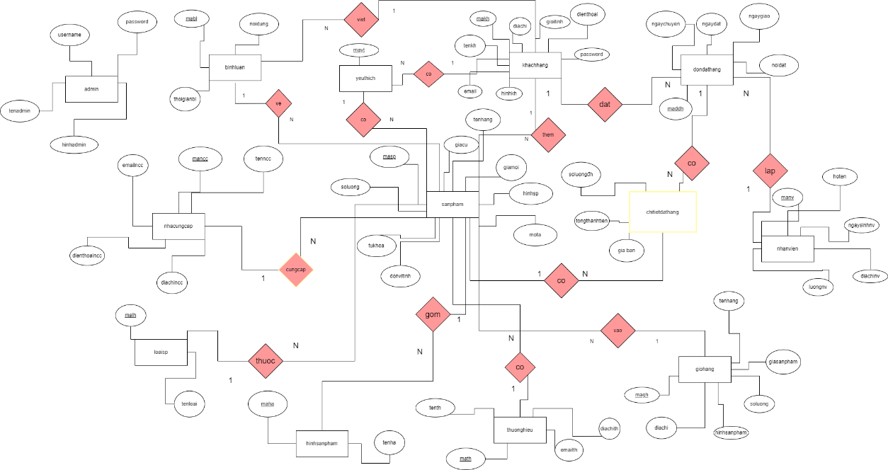

***Hình 3:*** *Mô hinh CDM*

## Mô hình PDM

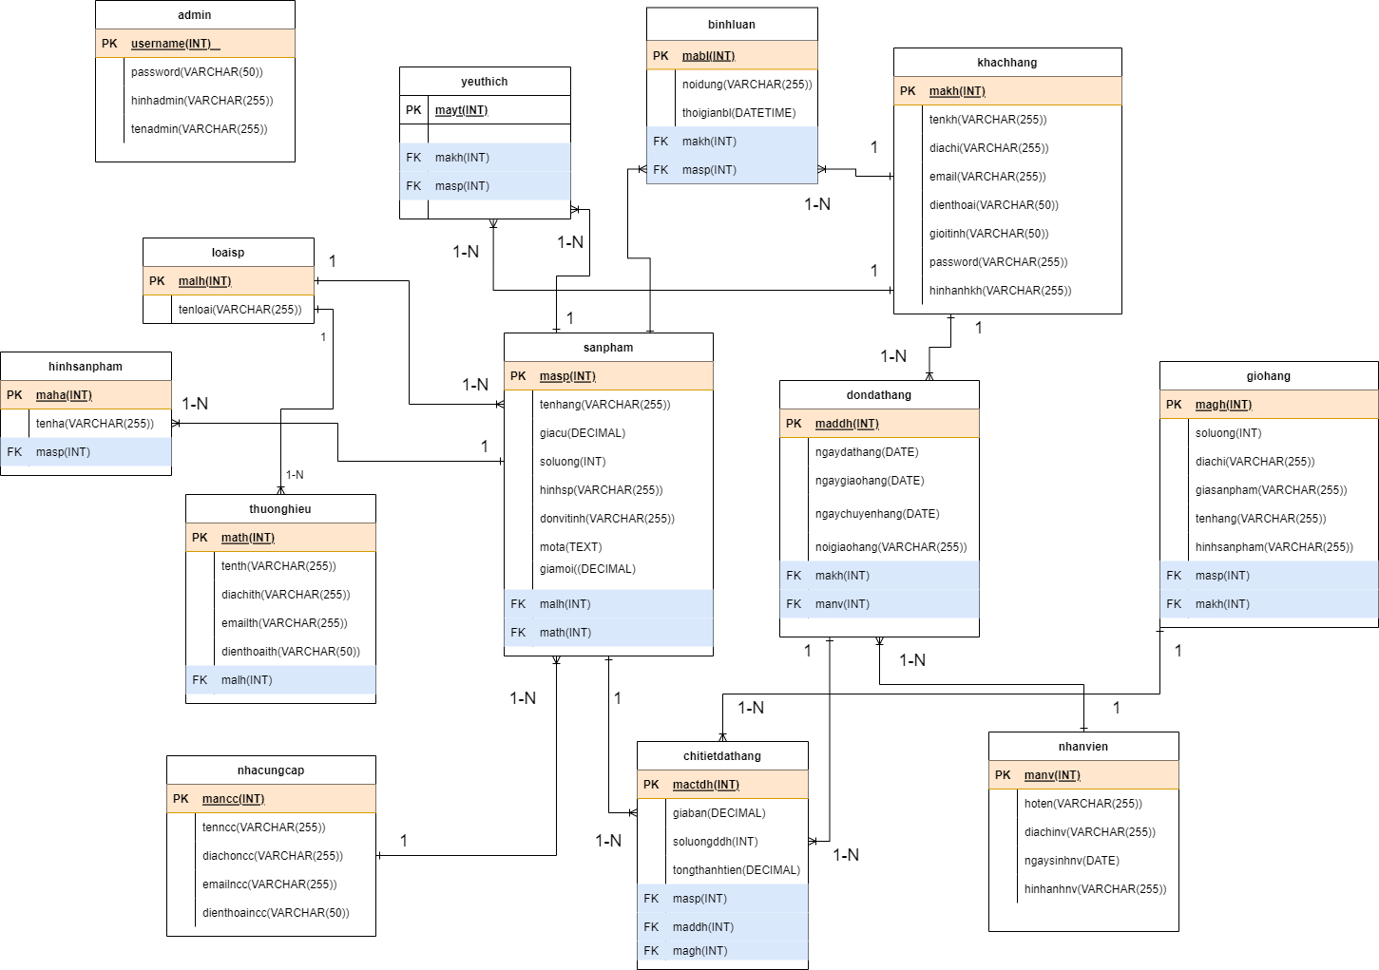

***Hình 4*** *Mô hình PDM*

## Bảng mô tả thiết kế Database

### Bảng khachhang

|  |  |  |  |  |  |
| --- | --- | --- | --- | --- | --- |
| STT | Tên Thuộc Tính | Kiểu dữ liệu | Khóa Chính | Allow Null | Khóa Ngoại |
| 1 | makh | INT | X |  |  |
| 2 | tenkh | VarChar(255) |  |  |  |
| 3 | diachi | VarChar(255) |  |  |  |
| 4 | dienthoai | VarChar(50) |  |  |  |
| 5 | gioitinh | VarChar(50) |  |  |  |
| 6 | email | VarChar(255) |  |  |  |
| 7 | password | VarChar(255) |  |  |  |
| 8 | hinhanhkh | VarChar(255) |  |  |  |

### Bảng admin

|  |  |  |  |  |  |
| --- | --- | --- | --- | --- | --- |
| STT | Tên Thuộc Tính | Kiểu dữ liệu | Khóa Chính | Allow Null | Khóa Ngoại |
| 1 | username | INT | X |  |  |
| 2 | password | VarChar(255) |  |  |  |
| 3 | hinhadmin | VarChar(255) |  |  |  |
| 4 | tenadmin | VarChar(255) |  |  |  |

### Bảng loaisp

|  |  |  |  |  |  |
| --- | --- | --- | --- | --- | --- |
| STT | Tên Thuộc Tính | Kiểu dữ liệu | Khóa Chính | Allow Null | Khóa Ngoại |
| 1 | malh | INT | X |  |  |
| 2 | tenloai | VarChar(255) |  |  |  |

### Bảng nhanvien

|  |  |  |  |  |  |
| --- | --- | --- | --- | --- | --- |
| STT | Tên Thuộc Tính | Kiểu dữ liệu | Khóa Chính | Allow Null | Khóa Ngoại |
| 1 | manv | INT | X |  |  |
| 2 | hoten | VarChar(255) |  |  |  |
| 3 | diachinv | VarChar(255) |  |  |  |
| 4 | ngaysinhnv | Date |  |  |  |
| 5 | hinhanhnv | VarChar(255) |  |  |  |

### Bảng sanpham

|  |  |  |  |  |  |
| --- | --- | --- | --- | --- | --- |
| STT | Tên Thuộc Tính | Kiểu dữ liệu | Khóa Chính | Allow Null | Khóa Ngoại |
| 1 | masp | INT | X |  |  |
| 2 | tenhang | VarChar(255) |  |  |  |
| 3 | giacu | DECIMAL |  |  |  |
| 4 | giamoi | DECIMAL |  |  |  |
| 5 | soluong | INT |  |  |  |
| 6 | mota | Text |  |  |  |
| 7 | donvitinh | VarChar(255) |  |  |  |
| 8 | hinhsp | VarChar(255) |  |  |  |
| 9 | malh | INT |  |  | X |
| 10 | math | INT |  |  | X |

### Bảng hinhsanpham

|  |  |  |  |  |  |
| --- | --- | --- | --- | --- | --- |
| STT | Tên Thuộc Tính | Kiểu dữ liệu | Khóa Chính | Allow Null | Khóa Ngoại |
| 1 | maha | INT | X |  |  |
| 2 | tenha | VarChar(255) |  |  |  |
| 3 | masp | INT |  |  | X |

### Bảng nhacungcap

|  |  |  |  |  |  |
| --- | --- | --- | --- | --- | --- |
| STT | Tên Thuộc Tính | Kiểu dữ liệu | Khóa Chính | Allow Null | Khóa Ngoại |
| 1 | mancc | INT | X |  |  |
| 2 | tenncc | VarChar(255) |  |  |  |
| 3 | diachincc | VarChar(255) |  |  |  |
| 4 | emailncc | VarChar(255) |  |  |  |
| 5 | dienthoaincc | VarChar(50) |  |  |  |

### Bảng thuonghieu

|  |  |  |  |  |  |
| --- | --- | --- | --- | --- | --- |
| STT | Tên Thuộc Tính | Kiểu dữ liệu | Khóa Chính | Allow Null | Khóa Ngoại |
| 1 | math | INT | X |  |  |
| 2 | tenth | VarChar(255) |  |  |  |
| 3 | diachith | VarChar(255) |  |  |  |
| 4 | emailth | VarChar(255) |  |  |  |
| 5 | dienthoaith | VarChar(50) |  |  |  |
| 6 | malh | INT |  |  | X |

### Bảng binhluan

|  |  |  |  |  |  |
| --- | --- | --- | --- | --- | --- |
| STT | Tên Thuộc Tính | Kiểu dữ liệu | Khóa Chính | Allow Null | Khóa Ngoại |
| 1 | mabl | INT | X |  |  |
| 2 | noidung | VarChar(255) |  |  |  |
| 3 | thoigianbl | DATETIME |  |  |  |
| 4 | makh | INT |  |  |  |
| 5 | masp | INT |  |  |  |

### Bảng dondathang

|  |  |  |  |  |  |
| --- | --- | --- | --- | --- | --- |
| STT | Tên Thuộc Tính | Kiểu dữ liệu | Khóa Chính | Allow Null | Khóa Ngoại |
| 1 | maddh | INT | X |  |  |
| 2 | ngaygiaohang | DATETIME |  |  |  |
| 3 | ngaychuyenhang | DATETIME |  |  |  |
| 4 | ngaydathang | DATETIME |  |  |  |
| 5 | noigiaohang | VarChar(255) |  |  |  |
| 6 | manv | INT |  |  | X |
| 7 | makh | INT |  |  | X |

### Bảng chitietdathang

|  |  |  |  |  |  |
| --- | --- | --- | --- | --- | --- |
| STT | Tên Thuộc Tính | Kiểu dữ liệu | Khóa Chính | Allow Null | Khóa Ngoại |
| 1 | mactdh | INT | X |  |  |
| 2 | soluong | INT |  |  |  |
| 3 | giaban | DECIMAL |  |  |  |
| 4 | tongthanhtien | DECIMAL |  |  |  |
| 5 | masp | INT |  |  | X |
| 6 | maddh | INT |  |  | X |
| 7 | magh | INT |  |  | X |

### Bảng giohang

|  |  |  |  |  |  |
| --- | --- | --- | --- | --- | --- |
| STT | Tên Thuộc Tính | Kiểu dữ liệu | Khóa Chính | Allow Null | Khóa Ngoại |
| 1 | magh | INT | X |  |  |
| 2 | soluong | INT |  |  |  |
| 3 | diachi | VarChar(255) |  |  |  |
| 4 | giasanpham | VarChar(255) |  |  |  |
| 5 | tenhang | VarChar(255) |  |  |  |
| 6 | hinhsanpham | VarChar(255) |  |  |  |
| 7 | masp | INT |  |  | X |
| 8 | makh | INT |  |  | X |

### Bảng yeuthich

|  |  |  |  |  |  |
| --- | --- | --- | --- | --- | --- |
| STT | Tên Thuộc Tính | Kiểu dữ liệu | Khóa Chính | Allow Null | Khóa Ngoại |
| 1 | mayt | INT | X |  |  |
| 4 | makh | INT |  |  | X |
| 5 | masp | INT |  |  | X |

# THIẾT KẾ WEBSITE

## Chức năng đăng ký/đăng nhập

* Form đăng nhập

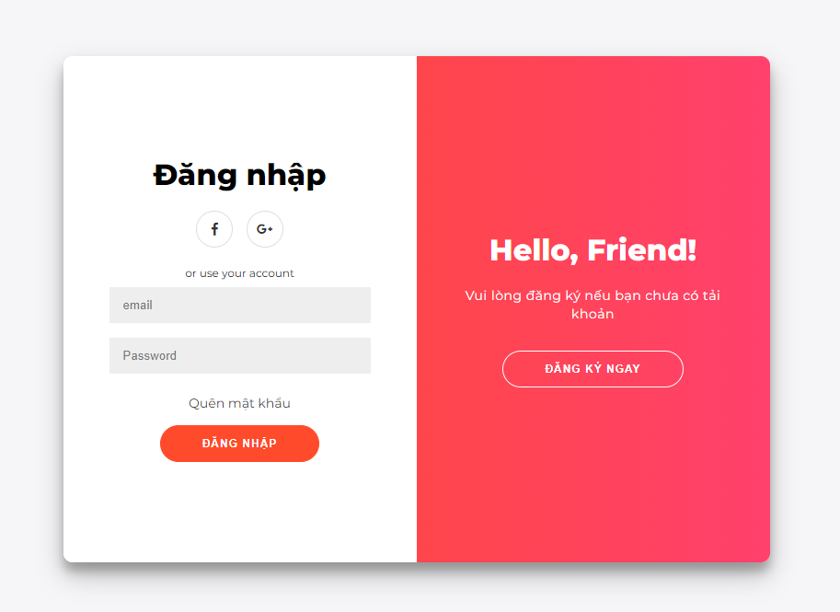

***Hình 5:*** *Đăng ký và đăng nhập*

* Form đăng ký

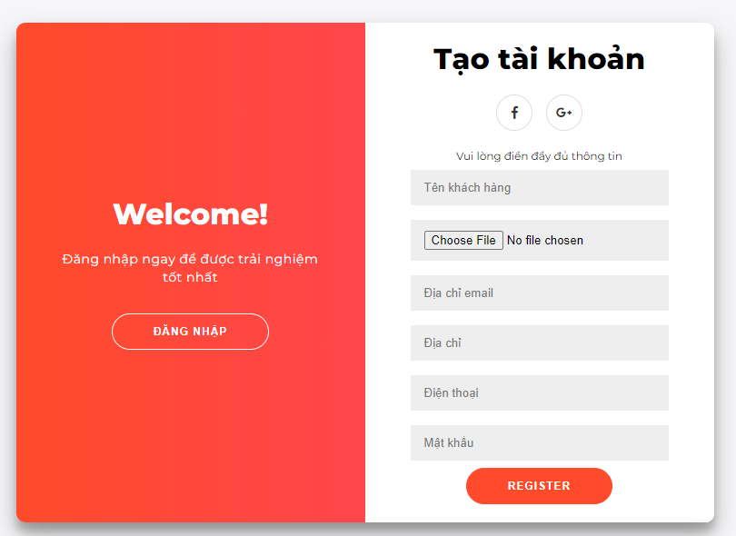

***Hình 6:*** *Đăng ký tạo tài khoản*

## Chức năng giỏ hàng

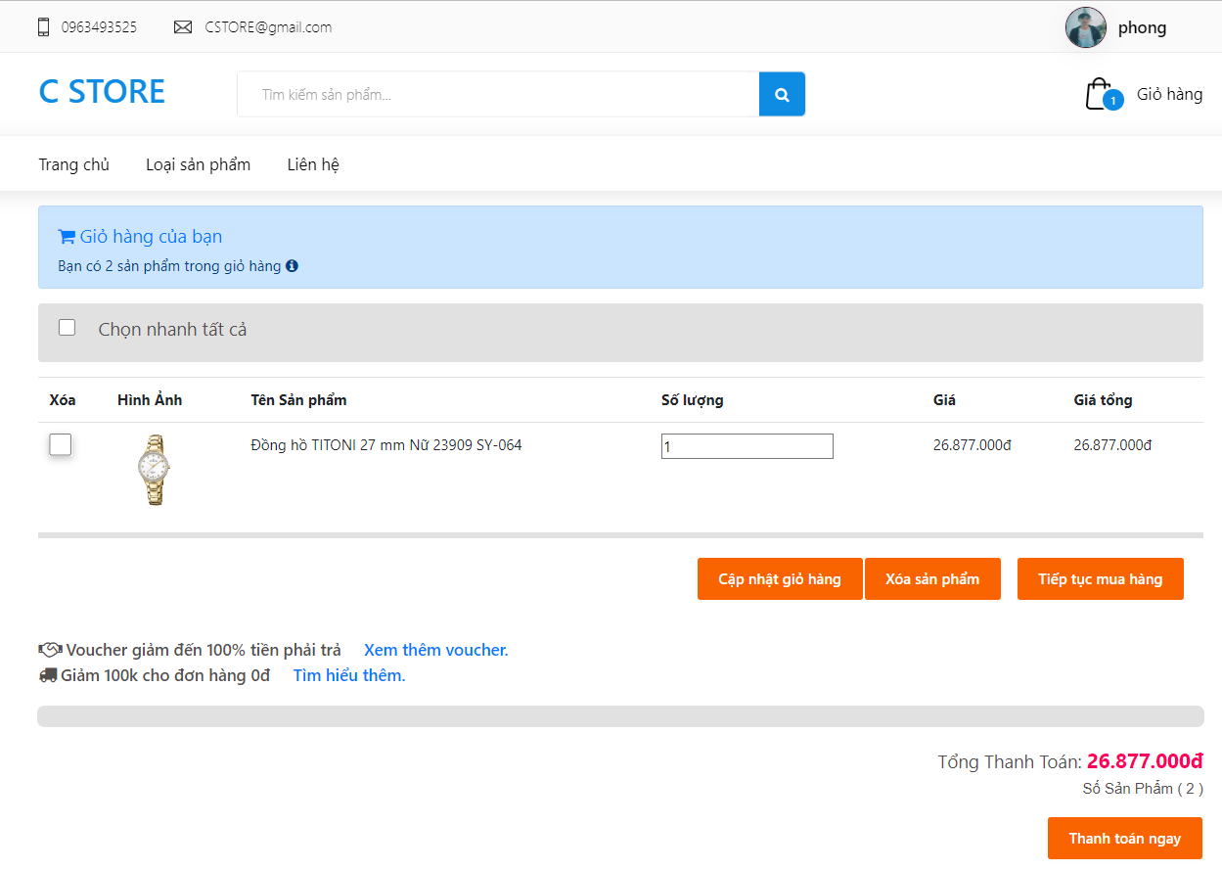

***Hình 7:*** *Xem giỏ hàng*

* **Ý nghĩa**: Nhằm giúp khách hàng có thể thêm những sản phẩm vào vỏ hàng nhưng chưa thanh toán, ở đây khách hàng có thể tùy chỉnh thêm hoặc xóa các sản phẩm mà đang dự định mua.

## Chức năng tra cứu, tìm kiếm thông tin Sản phẩm.

* Ý nghĩa: Nhằm giúp người dùng tìm kiếm sản phẩm một cách nhanh chóng bằng các từ khóa.

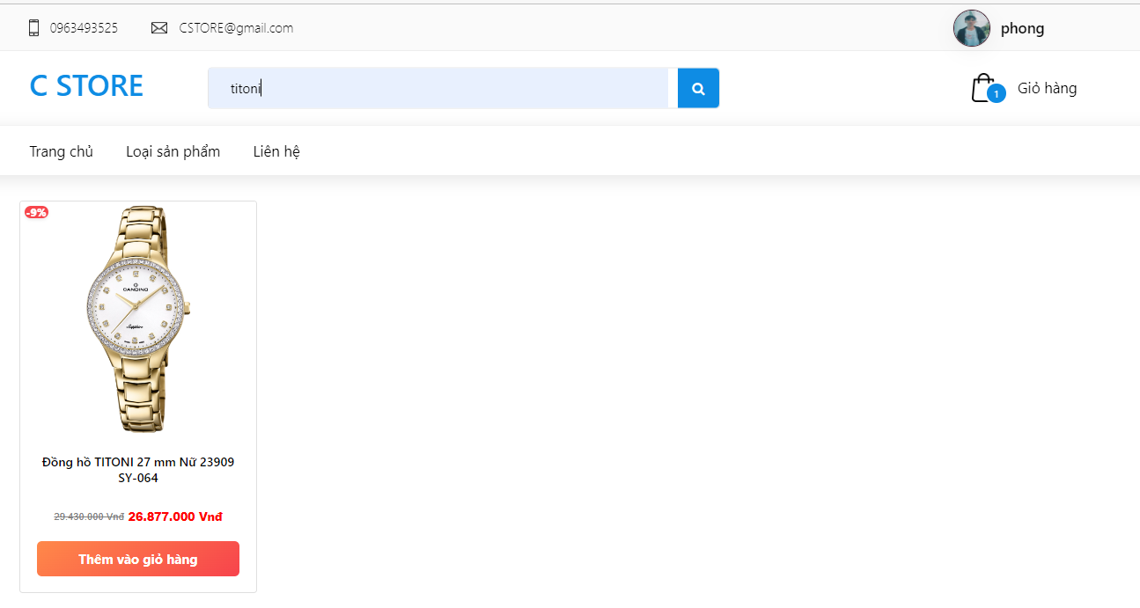

***Hình 8:*** *Tìm kím sản phẩm*

## Phân loại Sản phẩm theo Nhóm/Loại.

* Loại đồng hồ Đính kim cương và có thương hiệu là Thụy sĩ:

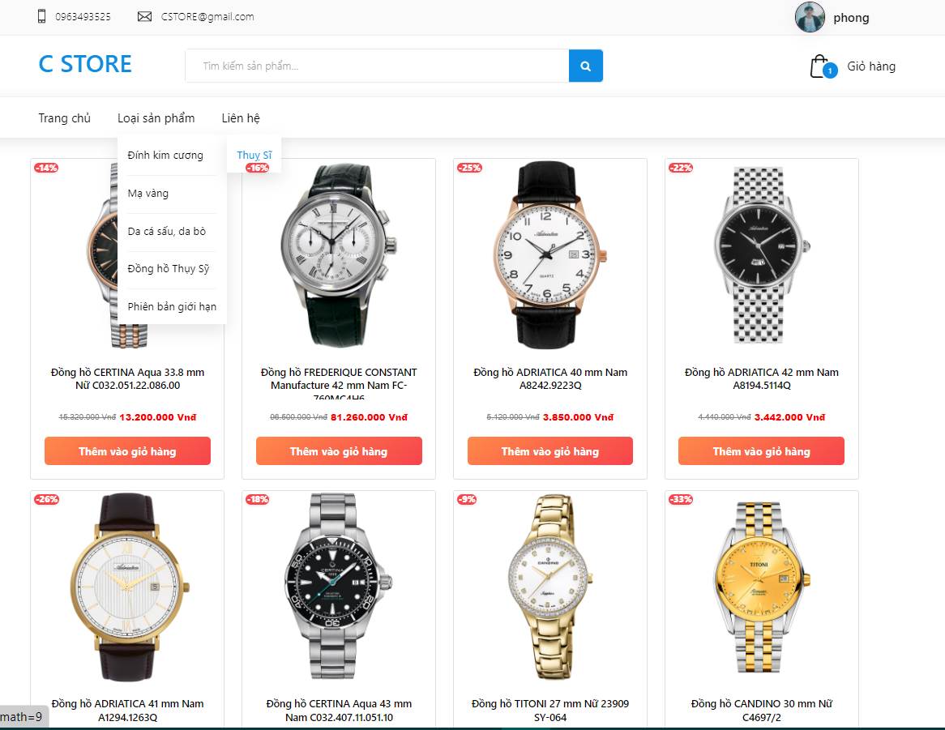

***Hình 9:*** *Loại đồng hồ theo tên và thương hiệu*

* Loại đồng hồ mạ vàng:

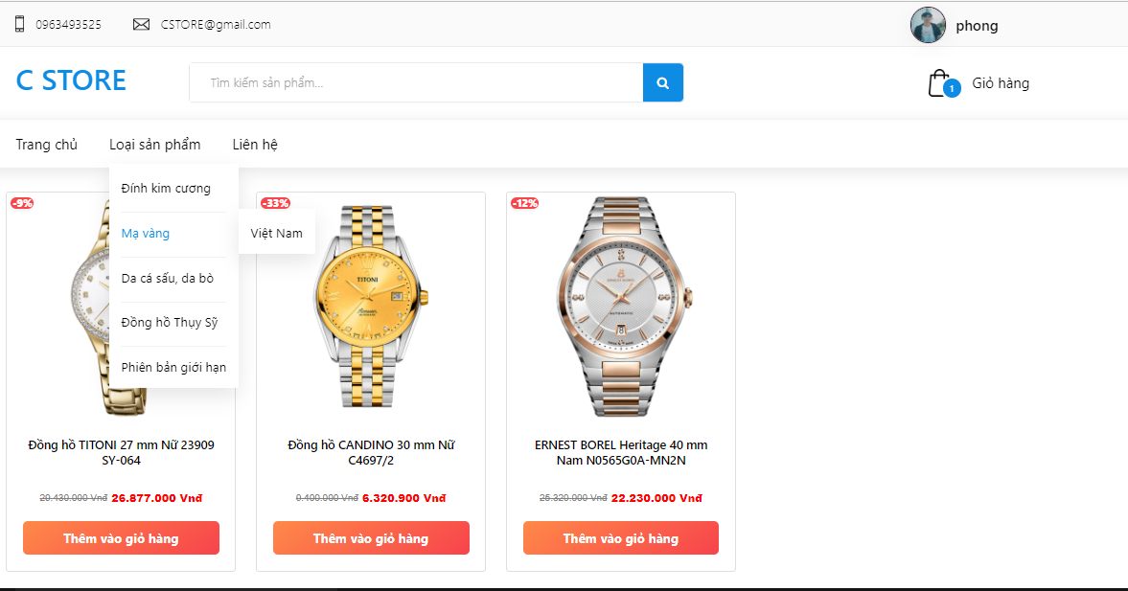

***Hình 10:*** *Loại đồng hồ mạ vàng*

## Chi tiết hiển thị Sản phẩm.

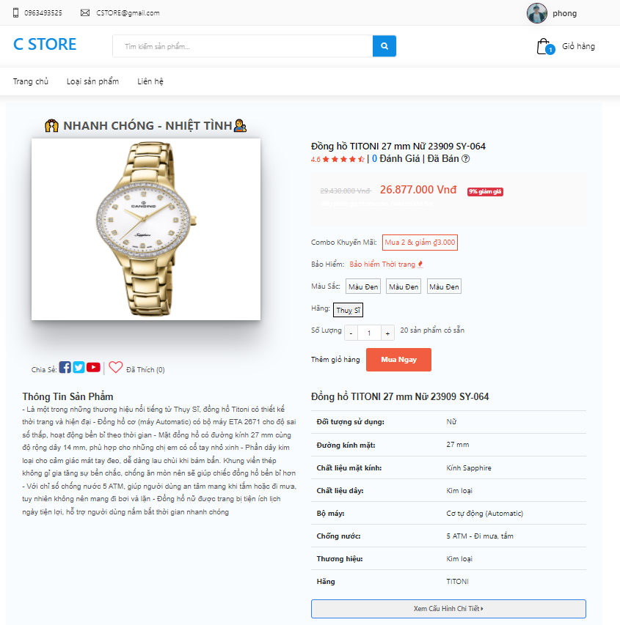

***Hình 11:*** *Xem chi tiết sản phẩm*

* Khách hàng click mua sản phẩm:

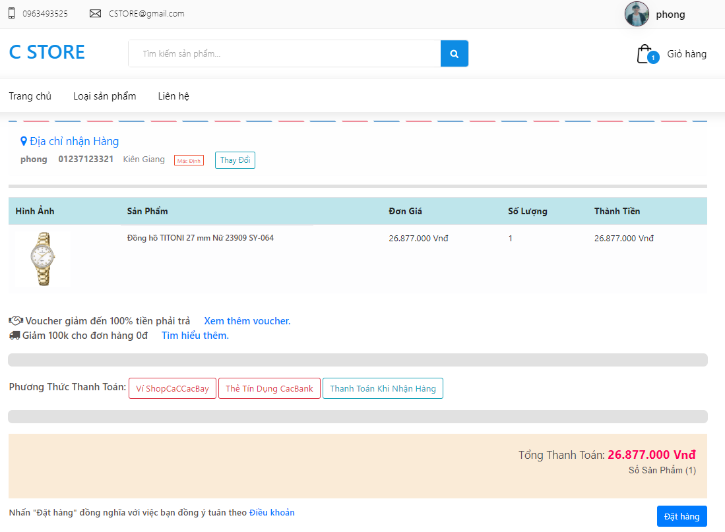

***Hình 12:*** *Hiển thị trang xem vỏ hàng và đặt*

* Giao diên thông tin chi tiết của khách hàng khi thanh toán:

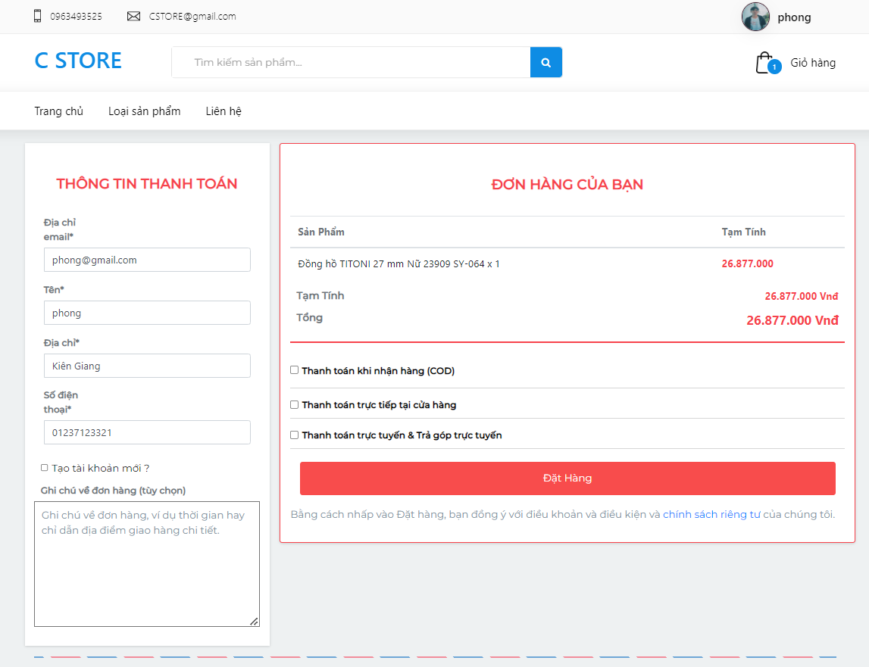

***Hình 13:*** *Xem thông tin chỉnh sửa chi tiết khách hàng*

* Giao diện xem đơn hàng đã được đặt:

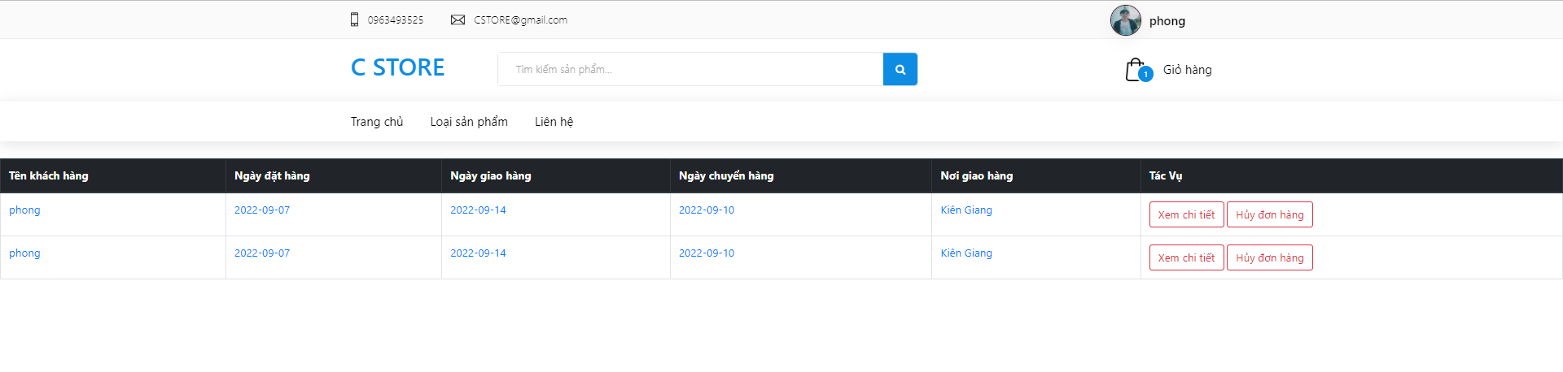

***Hình 14:*** *Trang khách hàng xem đơn hàng đã được đặt trước đó*

## CRUD để Quản trị có thể Xem, Thêm, Sửa, Xóa sản phẩm.

* Hiển thị thông số sản phẩm:

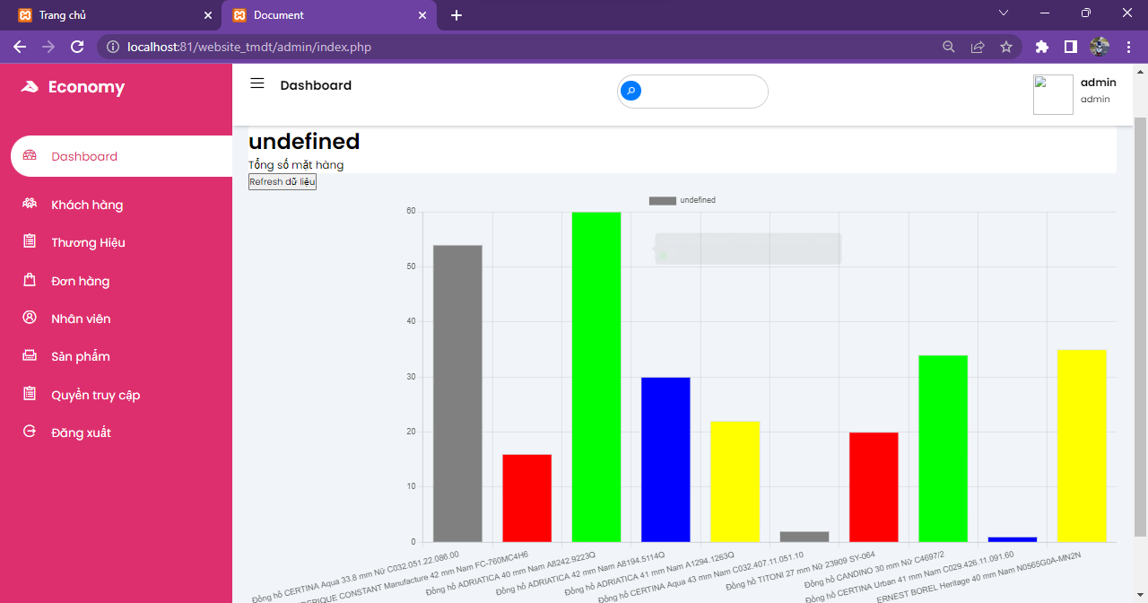

***Hình 15:*** *Thông số sản phẩm*

* Danh sách khách hàng:

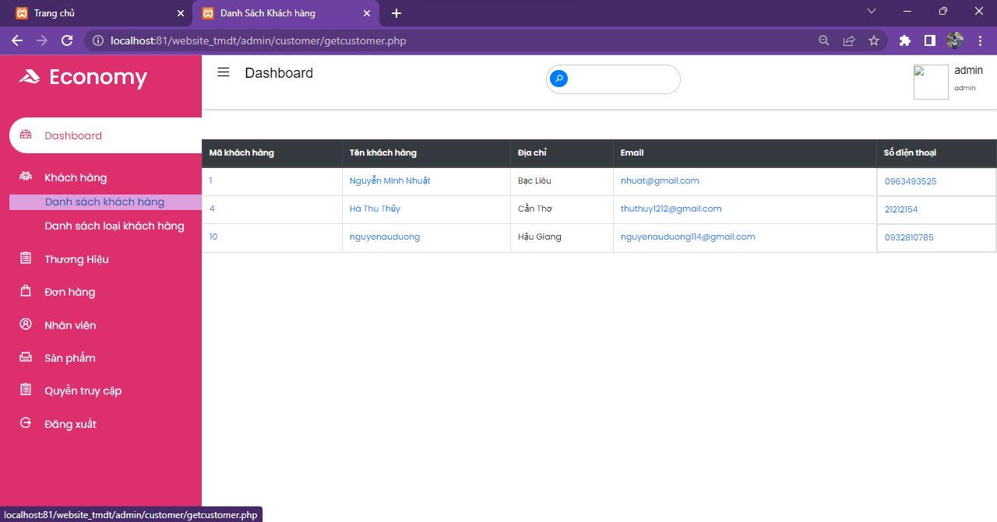

***Hình 16:*** *Danh sách khách hàng*

* Danh sách loại khách hàng:

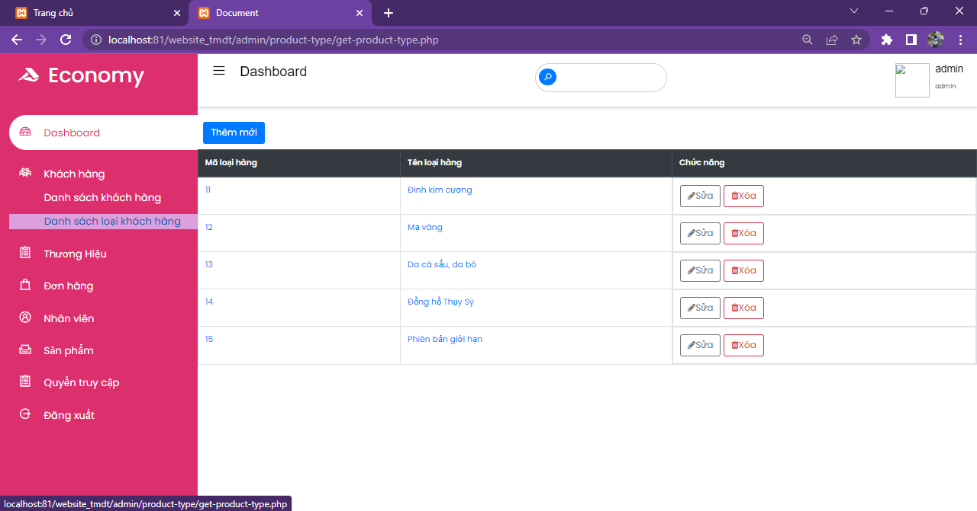

***Hình 17:*** *Danh sách loại khách hàng*

* Thêm loại sản phẩm:

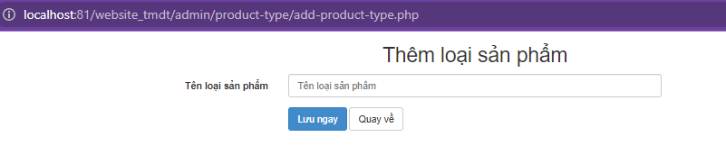

***Hình 18:*** *Thêm loại sản phẩm*

* Sửa loại sản phẩm:

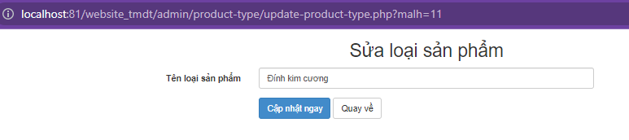

***Hình 19:*** *Sửa loại sản phẩm*

* Xóa loại sản phẩm:

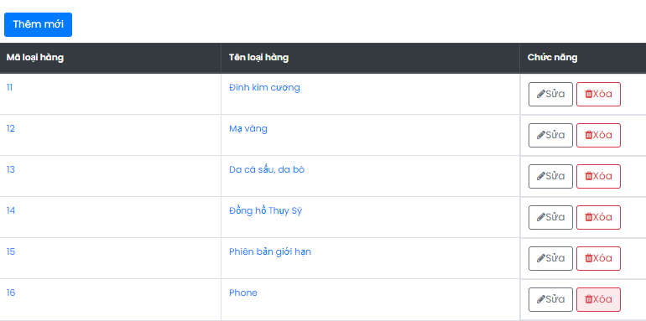

***Hình 20:*** *Xóa loại sản phẩm*

* Giao diện hiển thị bạn có muốn xóa sản phẩm:

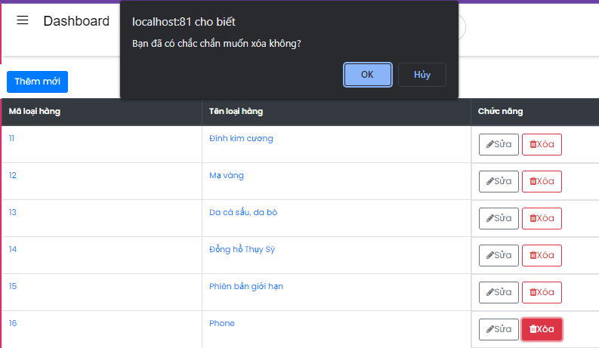

***Hình 21:*** *Hiển thị bạn muốn xóa sản phẩm*

* Danh sách thương hiệu:

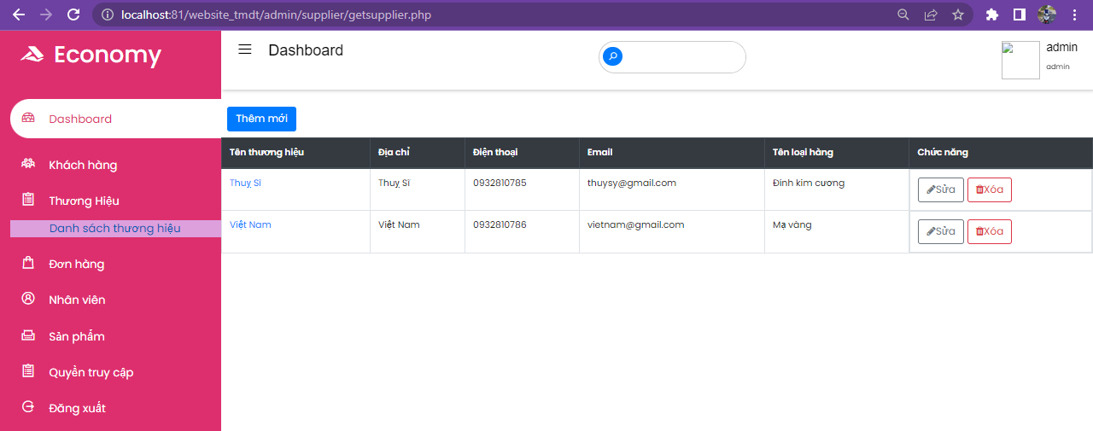

***Hình 22:*** *Danh sách thương hiệu*

* Thêm thương hiệu:

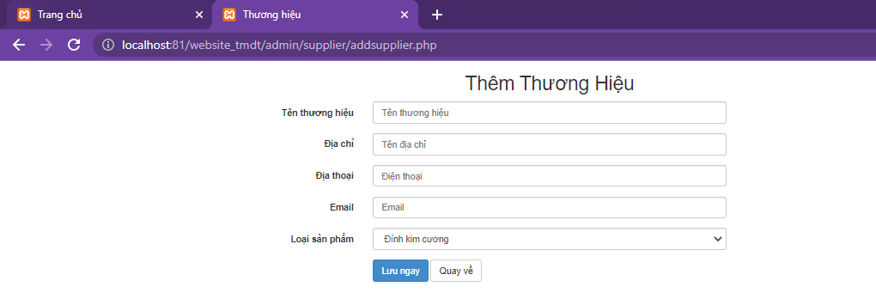

***Hình 23:*** *Thêm thương hiệu*

* Cập nhật thương hiệu:

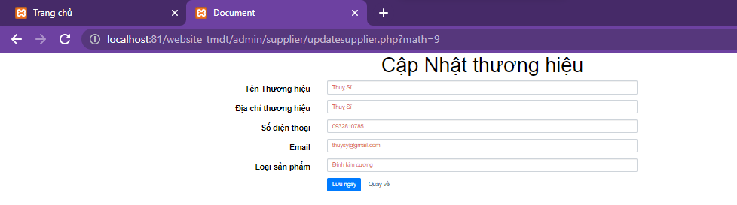

***Hình 24:*** *Cập nhật thương hiệu*

* Xóa thương hiệu hiển thị bạn có muốn xóa:

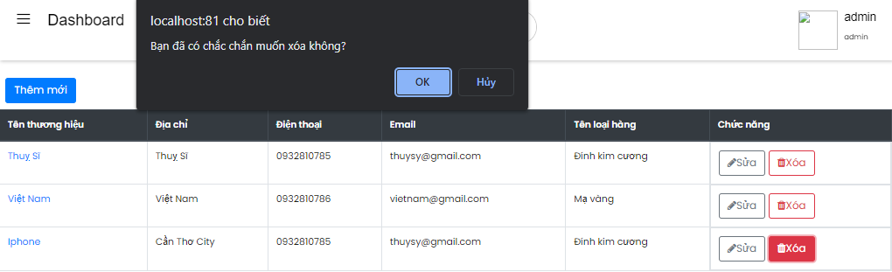

***Hình 25:*** *Xóa thương hiệu*

* Danh sách các đơn hàng sau khi khách hàng đặt:

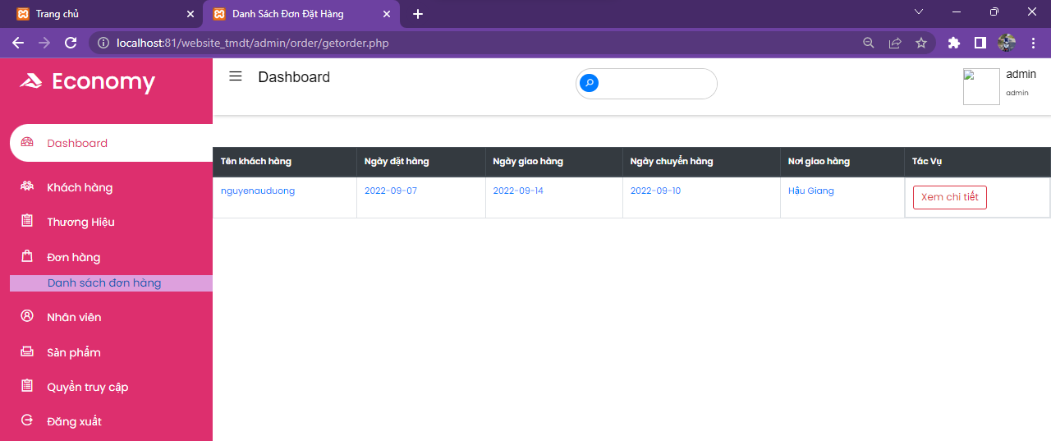

***Hình 26:*** *Danh sách đơn đặt hàng*

* Xem chi tiết đơn hàng:

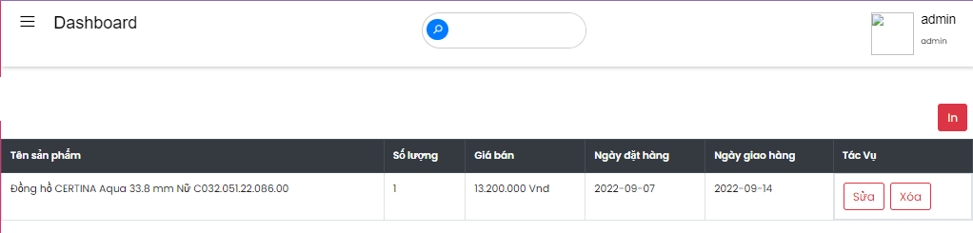

***Hình 27:*** *Xem chi tiết đơn đặt hàng*

* Giao diện in đơn hàng:

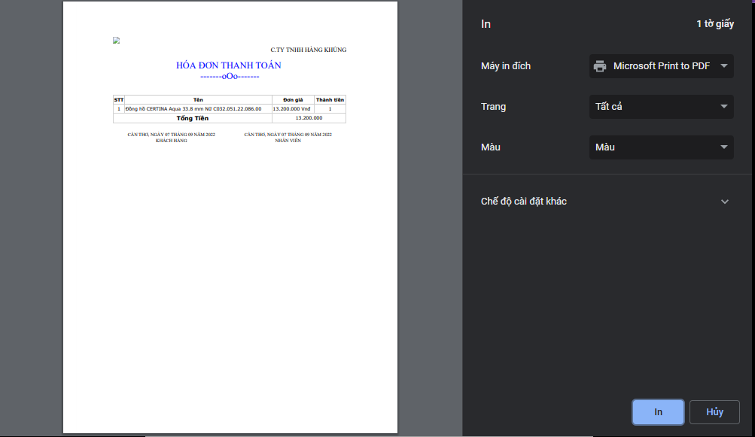

***Hình 28:*** *In đơn hàng*

* Danh sách nhân viên:

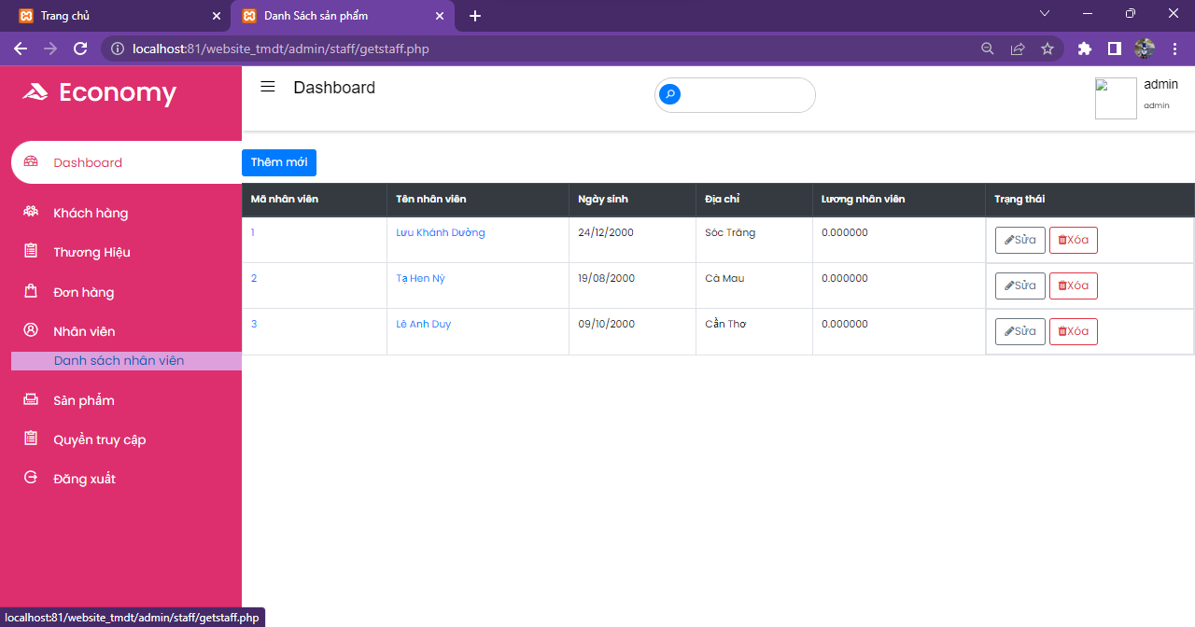

***Hình 29:*** *Danh sách nhân viên*

* Thêm mới nhân viên:

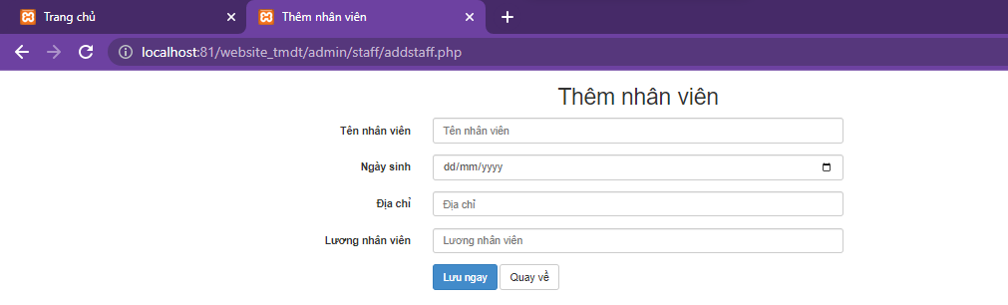

***Hình 30:*** *Thêm nhân viên*

* Sửa thông tin nhân viên:

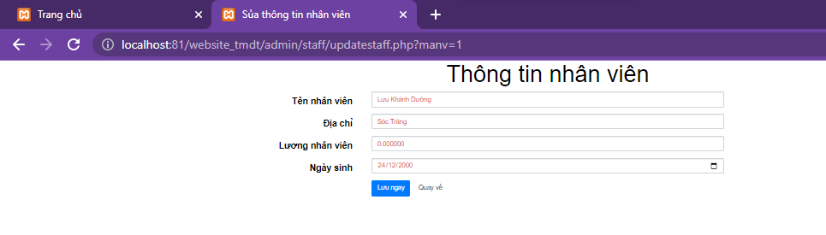

***Hình 31:*** *Cập nhật nhân viên*

* Giao diện bạn có muốn xóa nhân viên:

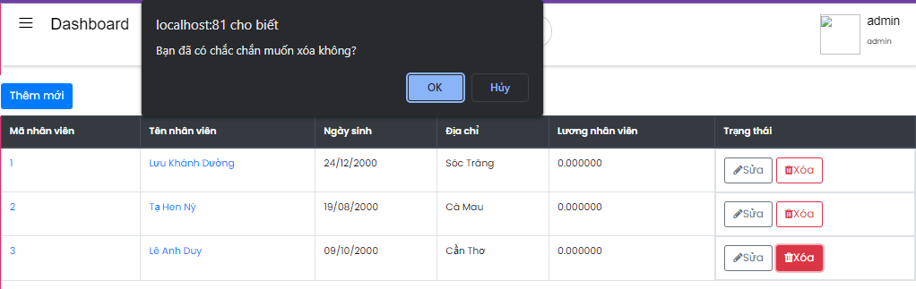

***Hình 32:*** *Xóa nhân viên*

* Giao diện danh sách sản phẩm:

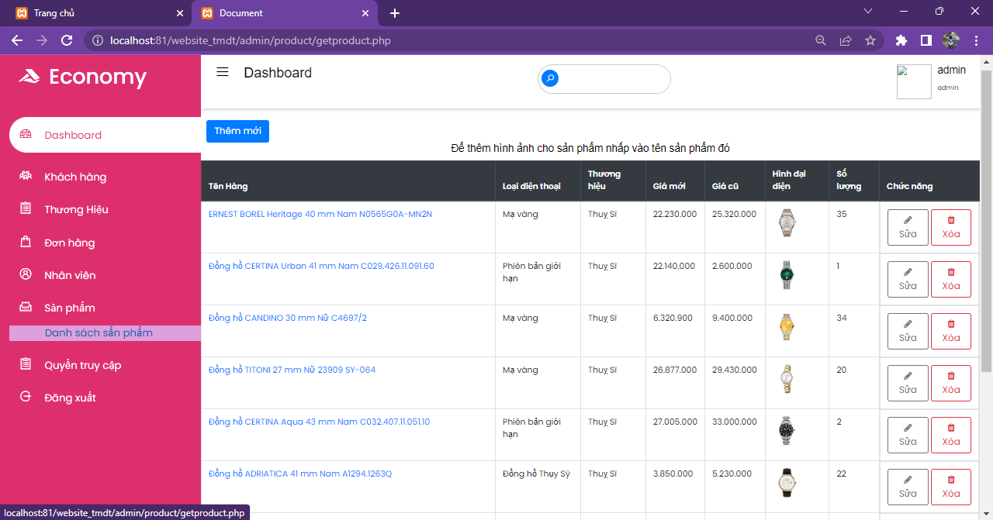

***Hình 33:*** *Danh sách sản phẩm*

* Thêm sản phẩm:

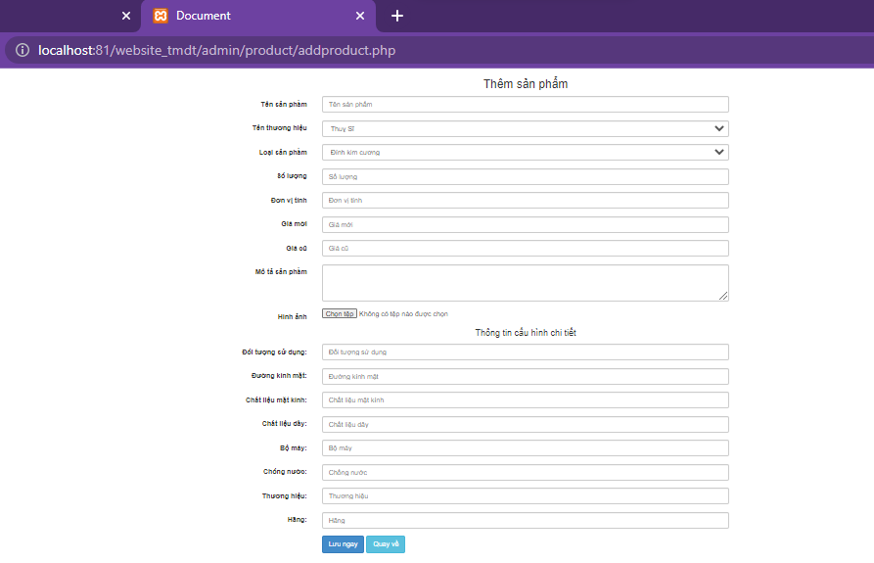

***Hình 34:*** *Thêm sản phẩm*

* Sửa sản phẩm:

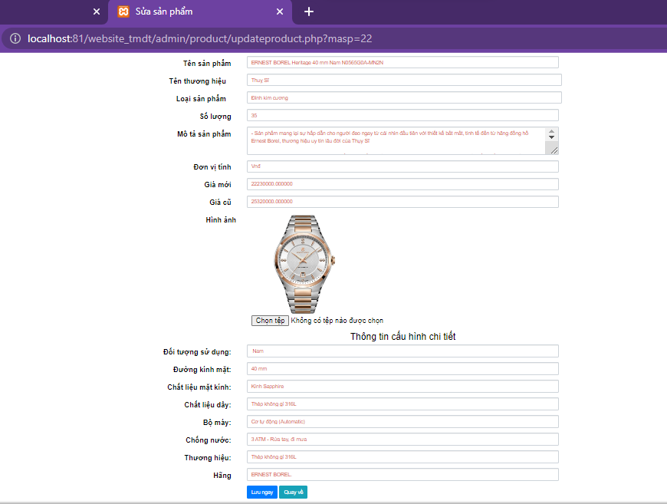

***Hình 35:*** *Sửa sản phẩm*

* Xóa sản phẩm:

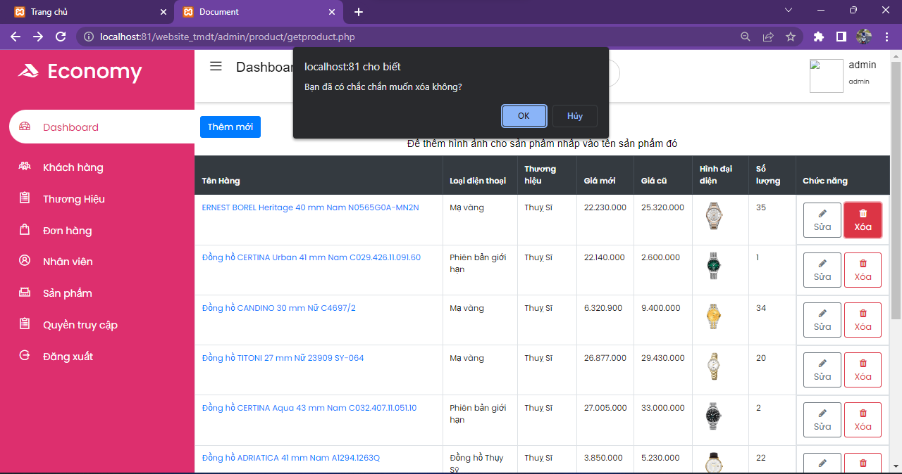

***Hình 36:*** *Xóa sản phẩm*

* Đăng xuất tài khoản Admin:

|  |  |
| --- | --- |
| Đăng xuất: |  |

* Quay về giao diện trang Login

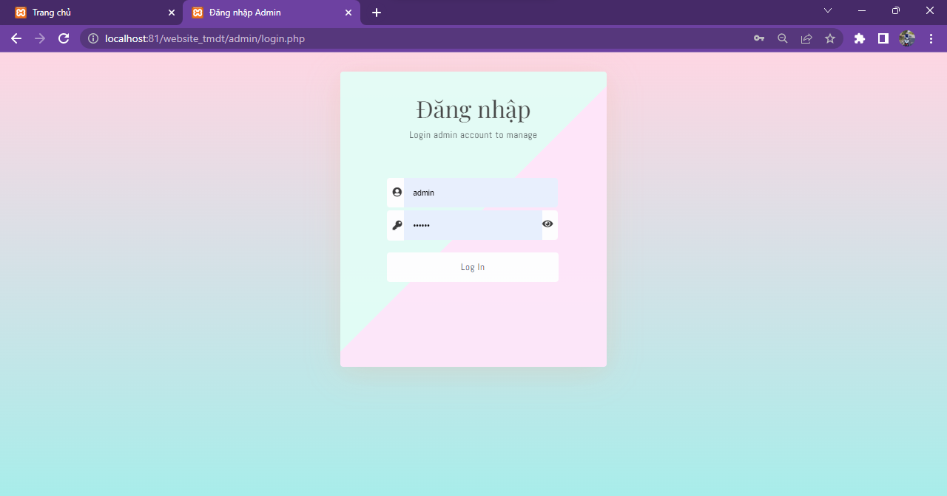

***Hình 37:*** *Trang Login*

# KẾT LUẬN

## Kết luận

**Kết quả đạt được:**

Xây dựng được một website cơ bản, hoạt động ổn định cùng với các công cụ tìm kiếm phù hợp. Hoàn thành các chức năng thêm, sửa, xóa, cập nhật thông tin.

Website xử lý được dữ liệu một cách nhanh chóng. Có giao diện, hình ảnh, màu sắc chỉnh chu.

Giao diện thân thiện với người dùng.

**Bài học rút ra được sau khi hoàn thành đề tài:**

Qua quá trình hoàn thành đề tài, em đã học hỏi thêm kinh nghiệm về kinh doanh và cách quản lý sao cho hợp lý.

Biết cách thiết kế một cơ sở dữ liệu phù hợp với đề tài.

Xây dựng được một website với các chức năng cần thiết để quản lý.

Trao dồi, củng cố lại những kiến thức đã học về php, mysql, phân tích, thiết kế thuật toán, giải quyết vấn đề được đưa ra.

## Hướng phát triển của Đề tài

Các tính năng tương tác như Facebook, G+,..

Tiếp tục nghiên cứu và phát triển website này nhằm tối ưu hóa các tính năng và tối ưu hóa tốc độ xử lý để đem lại hiểu quả cao nhất.

Phân quyền một cách hiệu quả hơn.

TÀI LIỆU THAM KHẢO

🖎🕮✍

[1] [Trang chủ | Nền Tảng (nentang.vn)](https://nentang.vn/app/edu)

[2] [Mô hình dữ liệu Vật lý PDM (Physical Data Model) | Nền Tảng (nentang.vn)](https://nentang.vn/app/edu/khoa-hoc/thiet-ke-lap-trinh-web-fullstack/dao-tao-chung-nhan-nghe-nghiep-php-mysql/lessons/mo-hinh-du-lieu-vat-ly-pdm-physical-data-model?gidzl=bsU1VEZRUJ6VVuH_xiTzD9zqXNZspdmtqoQ1BANAU63HT8nxfvXpCjbpZ2-kdtGnZo7SUpP7YinuuTLqFG)

[3] [Tạo cơ sở dữ liệu (database) NetaShop - Sử dụng HeidiSQL | Nền Tảng (nentang.vn)](https://nentang.vn/app/edu/khoa-hoc/thiet-ke-lap-trinh-web-fullstack/dao-tao-chung-nhan-nghe-nghiep-php-mysql/lessons/tao-co-so-du-lieu-database-netashop-su-dung-heidisql)

[4] [[Bài tập] - Khai báo các biến dữ liệu Đơn giản trong PHP và Render dữ liệu Đơn giản ra giao diện (HTML, CSS, JS) sử dụng PHP | Nền Tảng (nentang.vn)](https://nentang.vn/app/edu/khoa-hoc/thiet-ke-lap-trinh-web-fullstack/dao-tao-chung-nhan-nghe-nghiep-php-mysql/lessons/bai-tap-khai-bao-cac-bien-du-lieu-don-gian-trong-php-va-render-du-lieu-don-gian-ra-giao-dien-html-css-js-su-dung-php)

[5] <https://teamvietdev.com/quan-ly-co-so-du-lieu-voi-phan-mem-heidisql/>